**SDSO**



**Rétrospective**

**Pour les membres qui n’ont pu y assiter et « pour mémoire « pour les présents, retour sur l’assemblée générale qui s’est tenue**

**AU STADE J-A SAMARANCH LE 21 MAI 2025**

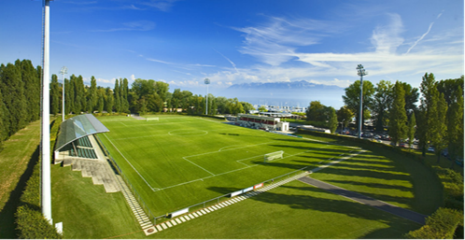

**Les activités du comité**,

Quand bien même ont-elles été relatées dans votre « Journal d’Ouchy », sont mis en exerge :

Les opérations à succès

1. Requalification de l’avenue de Cour et du chemin de Contigny à la suite d’oppositions et d’une pétition largement soutenue et déposée avec des sourires

1. Le bureau de vote

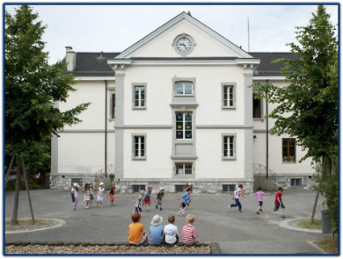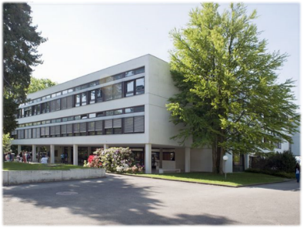

Cour Elysée

Bien que nous eussions souhaité qu’il soit mieux « centré » sou-gare, l’essentiel était de le sauver. Mission accomplie ce d’autant plus que la fréquentation est quasiment identique,

1. L’accès au lac pour les personnes en situation de handicap et/ou âgées

En lieu et place de barres d’accompagnements demandées la ville a aménagé une rampe d’accès pour personne en situation de handicap à Vidy sous la dénomination « SEATRAC Mover, » un dispositif mobile révolutionnaire permettant aux personnes à mobilité réduite et aux personnes âgées d’accéder au lac en toute autonomie. Toujours à Vidy les bancs souhaités ont trouvé place le long des berges.

Les opérations en demi-teintes

Cheminement du Coteau de Cour

Le projet que nous avons soutenu pendant près de 15 ans n’ayant pu se réaliser en raison d’oppositions, mais qui sans doute refera surface un jour ou l’autre notamment lors de la révision du plan partiel d’affectation, donne lieu à l’aménagement de plantages gérés par une association adhoc.

**Actions 2025**

« Coup de jeunes » pour la SDSO.

L’action « coup de jeunes » est expliquée par la vice-présidente Anouck Saugy. Cette idée est issue du mouvement jeune du comité constitué de Bérangère Dafflon et Esperanza Pascuas. Son but est d’attirer l’attention des jeunes ou personnes ou couples du quartier sur le rôle de la SDSO pour le quartier par le biais d’un concept « fun » de communication et en y intégrant les acteurs importants que sont les commerçants.

A suivre 

**Le comité**

Il est fait d’une grande stabilité pour aborder l’avenir

Président Jean-Daniel Henchoz

Vice-présidente Anouck Saugy

Trésorière Esperanza Pascuas

Secrétaire ad hoc Françoise Maeder + déléguée Conseil d’établissement de Floréal

Membres Elisabeth Lammers

Bérangère Dafflon

Michel Maeder

Jean-Claude Tinguely 

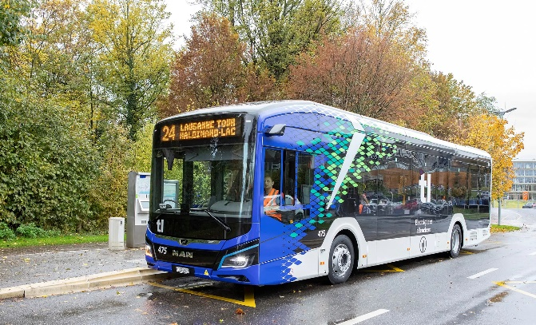

**L’invité du jour : M. Jemelin, directeur du Développement de l’Offre et des Grands Projets des tl.**

Ce dernier dresse un bilan de la dimension des Tl tant sur le plan de la gestion actuelle que sur le futur du réseau à l’horizon 2040 ainsi que sur l’engagement du personnel. Il met l’accent sur le développement en particulier dans le sud-ouest lausannois avec le prolongement et la création de nouvelles lignes pour soulager le M1 au demeurant saturé. Il évoque la mise en service du nouveau tram dont on sait que cette dernière a été différée en raison des intempéries qui ont frappés l’usine Stadler à Valence en 2024. Il annonce l’idée « en chantier » d’une ligne descendant Montoie jusqu’aux Pyramides de Vidy, mais ne donne pas de calendrier vu la complexité du tracé.



C’est autour d’un apéritif que les discussions se sont poursuivies mettant un terme à l’assemblée 2025.

**« Montoie c’est chaque jour la JOIE »**

Sur le chenin de l’école A la place de jeux

**L’ensemble du comité**